|  |
| --- |
| informations utiles du service social |

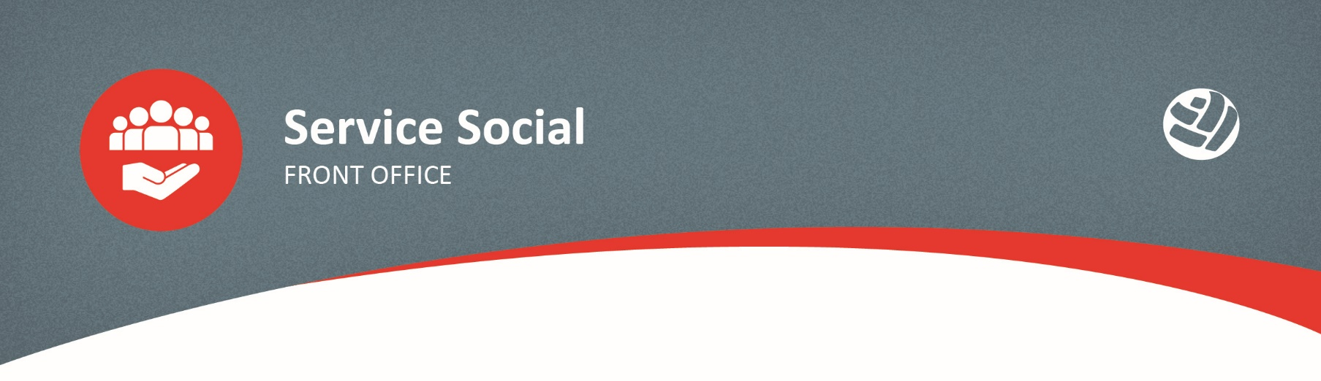

Editeur Responsable : [Service Social](mailto:soc.liege@solidaris.be)

# service social

Le C.S.S. s'adresse aux **affiliés** et aux **non-affiliés**.

Les domaines d'interventions concernent à la fois la **mutualité** et la **législation sociale** au sens large.

Les AS rencontrent les personnes en permanence, sur rendez-vous et en visite à domicile.

### **Pour tous les services du CSS de Liège 🡺04/341.63.20**

### **E-mail général : soc.liege@solidaris.be**

MEDIATION DE DETTES :

Le service aide et accompagne les personnes confrontées à une situation de surendettement.

[Le formulaire de demande](http://agora.sm-ms.lan/319/GED/CI/Documents%20SMQ/LT%20CSS%20004.docx) doit être rentré complété auprès de Françoise Sottiau, au service social (bureau central) **avant** qu'un rendez-vous soit fixé avec la personne.

E-mail : [MediationDettes.Liege@solidaris.be](mailto:MediationDettes.Liege@solidaris.be)

320 : Tapez 2 dans le menu

JURIMUT :

Le service apporte conseil, défense et accompagnement dans les domaines suivants :

• Les problèmes de facturation;

• Les erreurs médicales.

E-mail : [Jurimut.Liege@solidaris.be](mailto:Jurimut.Liege@solidaris.be)

320 : Tapez 4 dans le menu

[HANDYDROIT](http://agora.sm-ms.lan/319/GED/CI/Documents%20SMQ/FI%20CSS%20002.docx):

Pour plus d’informations, cliquez sur le titre « Handydroit »

Le service s'adresse aux affiliés désirant introduire un recours au Tribunal du Travail contre :

• Les décisions du SPF SS pour les personnes handicapées;

• L'AVIQ;

• Le Fonds spécial de solidarité.

E-mail : [Handydroit.Liege@solidaris.be](mailto:Handydroit.Liege@solidaris.be)

320 : Tapez 5 dans le menu

[MEDIKIDS](http://agora.sm-ms.lan/319/GED/CI/Documents%20SMQ/FI%20CSS%20005.docx):

Pour plus d’informations, cliquez sur le titre « Medikids »

Le service **Médi’kids** s'adresse aux enfants malades (en ordre d'AC) jusqu'à leurs 25 ans accomplis si un droit aux allocations familiales est ouvert.

Une franchise annuelle de 650€ doit être atteinte.

En deçà de la franchise de 650€ : intervention de 10% sur les frais réels (si au moins 100€ de frais).

L'intervention concerne tous les frais liés à la maladie de l'enfant.

**Le rôle de l'AS**: ouverture et gestion du dossier entre la famille et l'UNMS.

E-mail : [Soc.Liege@solidaris.be](mailto:Soc.Liege@solidaris.be)

320 : Tapez 1 dans le menu